Zahradní slavnost
Pokud máte doma nepotřebné věci a chcete udělat dobrý skutek, přineste je do klubu, pomůžete kočičímu útulku.

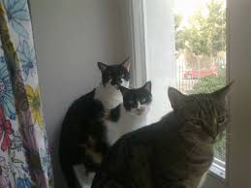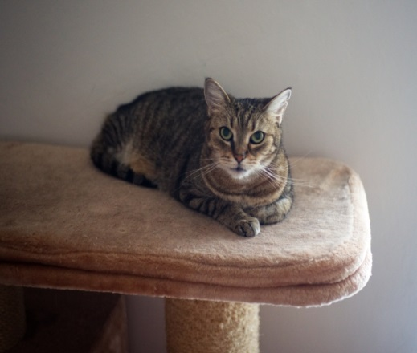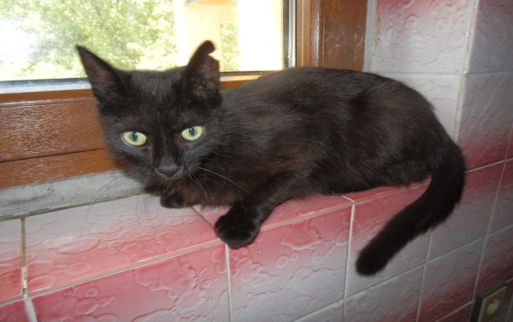

Štěstíčka a brože, která pro tuto akci vyrobila Anna Bandrowská – žákyně 7.C. a přinesené věci se budou prodávat ve stánku na zahradní slavnosti dne 25.6.2019.
Pomůžete dobré věci!!!

